
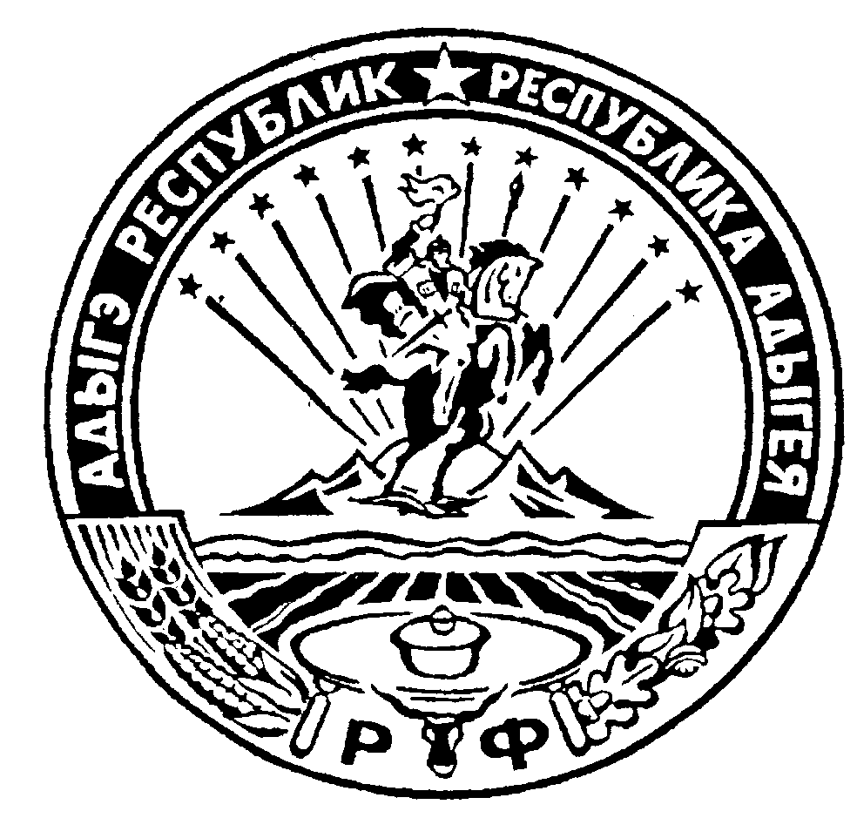 Российская Федерация
Республика Адыгея
Администрация муниципального образования
«Дукмасовское сельское поселение» __________________________________________________________________________
х. Дукмасов 23.03.2023
№ 06-п

ПОСТАНОВЛЕНИЕ
администрации муниципального образования
«Дукмасовское сельское поселение»

О внесении изменений и дополнений в постановление от 20.03.2015 № 09/1-п «О Координационном совете по патриотическому воспитанию граждан в муниципальном образовании «Дукмасовское сельское поселение»
В соответствии с Федеральным законом «О воинской обязанности и воинской службе» № 53-ФЗ от 28 марта 1998 года, с целью обеспечения координации работы по патриотическому воспитанию граждан на территории муниципального образования «Дукмасовское сельское поселение», администрация муниципального образования «Дукмасовское сельское поселение» Шовгеновского района Республики Адыгея
ПОСТАНОВЛЯЕТ
1. Внести в постановление от 20.03.2015 № 09/1-п «О Координационном совете по патриотическому воспитанию граждан в муниципальном образовании «Дукмасовское сельское поселение» следующие изменения и дополнения:
1.1. пункт 3 постановления изложить в следующей редакции:
«3. Контроль за исполнением настоящего постановления оставляю за собой»;
1.2. приложение № 2 изложить в новой редакции, согласно Приложению к настоящему постановлению.
2. Обнародовать постановление на информационном стенде администрации, в местах массового скопления граждан, на страницах социальных сетей и на официальном сайте администрации.
3. Настоящее постановление вступает в силу со дня опубликования.
4. Контроль за исполнением настоящего постановления оставляю за собой.

Глава муниципального образования
«Дукмасовское сельское поселение» В.П. Шикенин

ПРИЛОЖЕНИЕ

Приложение № 2
к постановлению администрации муниципального
образования «Дукмасовское сельское поселение»
от 20.03.2015г. № 09/1-п

Состав
Координационного совета по патриотическому воспитанию граждан
в муниципальном образовании «Дукмасовское сельское поселение».

Председатель Совета:
Шикенин Василий Петрович - глава администрации муниципального образования «Дукмасовское сельское поселение»

ответственный секретарь Совета:
Шувалова Ольга Алексеевна - специалист администрации муниципального образования «Дукмасовское сельское поселение»

Члены Совета:
(по согласованию)
Хапачева Ирина Масхудовна | директор МБОУ ООШ №12 х. Мамацев
Кондратьев Алексей Николаевич | директор МБОУ КСОШ № 9 х. Тихонов
Куваева Тамара Абдулаховна | директор МБОУ ООШ № 2 х. Дукмасов
Дубянская Ольга Николаевна | заведующая МБУК Мамацевский СДК
Супрунова Татьяна Сергеевна | Заведующая МБУК Тихоновский СДК
Ачмиз Людмила Михайловна | заведующая МБУК Дукмасовский СДК
Чукалина Эльмира Автандиловна | заведующая Дукмасовским ФАП

